臺南市東區博愛國民小學辦理102學年度
健康促進學校計畫活動成果
活動名稱 | 臺南市102學年度健康促進學校計畫活動～「口腔衛生」議題
活動時間 | 102年10月1日上午8時～8時40分
活動地點 | 一年級各班
活動方式 | 牙線使用宣導
參加人數 | 學生約75人
成效及  特色說明 | 護士媽媽親自到一年級各班宣導貝氏刷牙法，讓學生知道牙齒的構造並實際操作，以落實每天正確潔牙的好習慣。
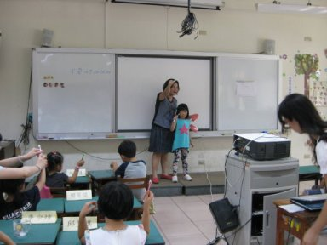 |  | 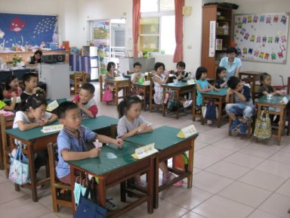
護士媽媽親自示範 |  | 開始刷囉
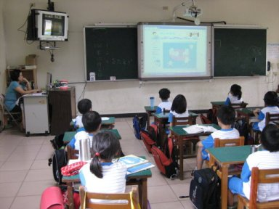 |  | 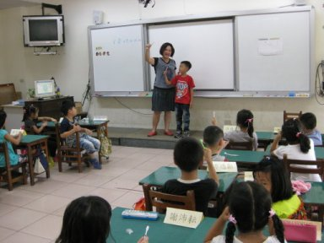
牙齒構造影片欣賞 |  | 小朋友從做中學

